**ИИТ БГУИР**

**Факультет повышения квалификации и переподготовки**

**Кафедра МПСС**

**Дисциплина: Архитектура операционных систем**

**Отчет по лабораторной работе**

**Тема: Многозадачность и многопоточность в Windows 95/98**

**Выполнил слушатель гр. 30333-2**

**Калевич Сергей Михайлович**

**Минск 2024**

**Содержание**

Выполнение работы 3

1 Изучение работы потоков 3

2 Изучение работы многопоточного приложения 5

3 Просмотр эффектов подкачки при помощи System Monitor 7

Выводы 8

Выполнение работы

1 Изучение работы потоков

1. **Завершите все работающие программы.**

2. В меню **Start** выберите пункты **Programs (Программы), Accessories (Стандартные), System Tools (Служебные), System Monitor (Системный монитор)**. Будет запущен **System Monitor.**

3. В меню **Edit (Правка)** щелкните команду **Remove Item (Удалить показатель).**

4. Выделите все ранее добавленные элементы и щелкните **ОК**. График очистится.

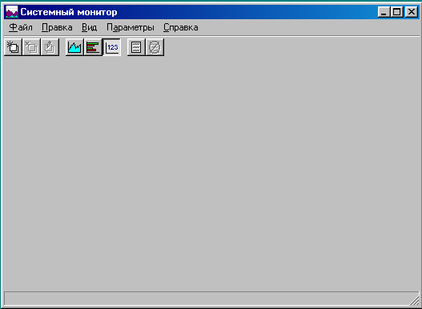

5. В меню **View** щелкните **Numeric Charts (Числовое представление).**

6. В меню **Edit** щелкните **Add Item (Добавить показатель).**

7. Из списка **Category (Категории)** выберите пункт **Kernel (Ядро)**, из списка Item(показатели) выберите пункт **Threads (потоки)**, а затем щелкните кнопку **ОК**.

Сколько потоков активно? Активно 27 потоков.

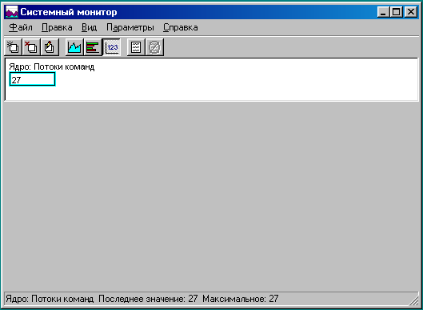

8. В меню **Start** выберите пункты Programs **(Программы), Accessories (Стандартные), WordPad.**

9. Переключитесь на **Системный монитор (System Monitor).**

Сколько потоков активно? Активно 28 потоков.

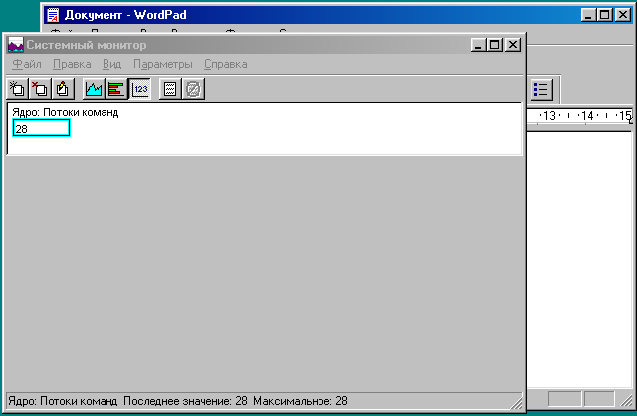

10. На панели инструментов **WordPad** щелкните кнопку **Открыть (Open).**

11. Переключитесь в окно **Системный монитор (System Monitor)** и несколько секунд понаблюдайте за окном **Ядро: Потоки (Kernel: Threads).**

Сколько потоков активно? Активно 29 потоков.

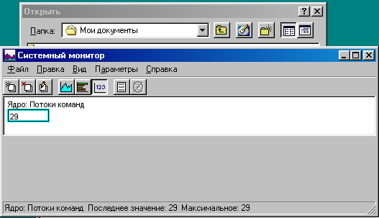

12. Закройте диалоговое окно **Открыть (Open)** приложения **WordPad** и завершите работу с ним.

13. Переключитесь в окно Системный **монитор (System Monitor).**

Число потоков стало равным первоначальному значению? Да.

14. В меню Start выберите **Программы ->Сеанс MS-DOS (Programs, MS-DOS Prompt).**

15. Переключитесь в окно Системный монитор (System Monitor).

Сколько потоков активно? Активно 29 потоков.

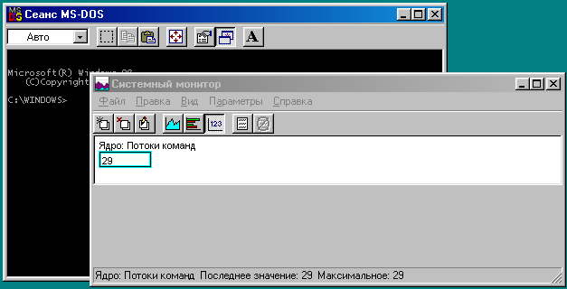

**Почему окно MS-DOS породило два потока?**

Один поток обслуживает консоль.

Второй поток обслуживает виртуальную машину, которая обслуживает работу консоли.

2 Изучение работы многопоточного приложения

1. Из папки лабораторной работы запустите демонстрационную многопоточную программу **Winbezmt.exe**.

2. Переключитесь в окно **System Monitor**.

Сколько потоков активно? Активно 29 потоков.

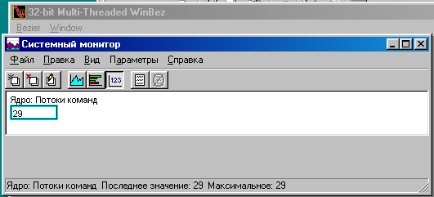

3. Переключитесь на многопоточную демонстрационную программу.

4. В меню **Bezier** выберите **Add Thread** (или нажмите клавиши CTRL+T).

5. Переключитесь в окно **System Monitor**.

Сколько потоков активно? Активно 30 потоков.

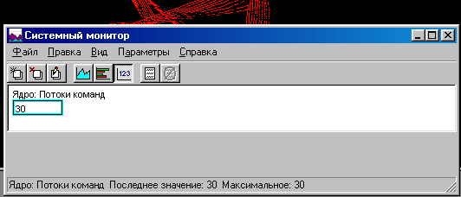

6. Добавьте еще два потока. Сколько теперь активных потоков? Активно 32 потока.

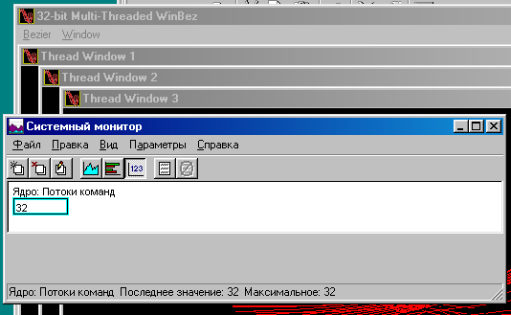

7. Запустите еще один экземпляр приложения **Winbezmt.exe.** Создайте в нем столько же дочерних окон, как и в первом экземляре программы. Упорядочите окна в обоих процессах по схеме **Tile**(черепица).

Активизируйте поочередно первый и второй экземпляры приложения. Как изменяется скорость рисования фигур в одном и втором процессах. **Объясите**.

Приложение в ближнем окне выполняется быстрее, так как планировщик процессов выделяет процессу (приложению) переднего плана больше ресурсов.

7. Завершите работу со всеми программами, включая **System Monitor**.

3 Просмотр эффектов подкачки при помощи System Monitor

1. Запустите **System Monitor**.

2. В меню **Options** окна **System Monitor** выберите команду **Chart**.

3. Задайте значение **Update Interval**, соответствующее быстрейшему обновлению, и щелкните **ОК**.

4. В меню **Edit** выберите команду **Add Item.**

5. В списке **Category** выберите пункт **Memory Manager (Управление памятью)**, а в списке **Item** — пункт **Allocated Memory (Выделено памяти)**. Щелкните **ОК**.

6. Повторите пункты 4—5 и выберите из списка **Item** пункт **Swapfile in use (Занято в файле подкачки).**

Аналогичным образом выберите для просмотра параметры **Размер файла подкачки, Заблокированная память, Свободно физической памяти, Ошибки страниц.**

7. В меню **View** окна **System Monitor** щелкните команду **Always on Top.**

8. В меню **View** выберите команду **Bar Charts**.

Выводы

Изучено назначение и организация данных на внешних носителях в Windows:

* изучены таблицы разделов и структуры диска;
* рассмотрен анализ структуры диска по BPB;
* изучена структура формата FAT;
* изучена физическая организация каталогов и файлов.

Рассмотрены вопросы интеграции приложений в Windows.

Получены практические навыки работы с файловой системой.